Провести инсталляцию программного обеспечения Microsoft Office

Прежде чем начать, убедитесь, что компьютер соответствует [требованиям к системе](https://www.microsoft.com/microsoft-365/microsoft-365-and-office-resources?ocid=oo_support_mix_marvel_ups_support_smcofficeinstall_inline).

**Вход для скачивания Microsoft 365**

1. Откройте сайт [www.office.com](https://www.office.com/) и, если вы еще не вошли, нажмите **Войти**.
2. Войдите, используя учетную запись, связанную с этой версией Microsoft 365. Вы можете использовать учетную запись Майкрософт, а также рабочую или учебную учетную запись.
3. После входа в систему выполните действия, соответствующие типу учетной записи, с которой вы вошли.
4. На домашней странице Microsoft 365 выберите **Установка Office**.

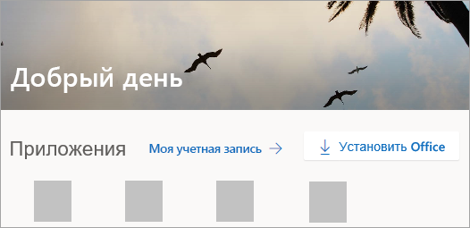

1. Выберите **Установить** (или в зависимости от версии **Установить** **Office**>).
2. В результате выполняется скачивание Microsoft 365 на ваше устройство. Чтобы завершить установку, следуйте инструкциям в расположенном ниже разделе "Установка Microsoft 365".

**Установка Office**

1. В зависимости от используемого браузера, нажмите Запустить (в Microsoft Edge или Internet Explorer), Настройка (в Chrome) или Сохранить файл (в Firefox).

Если отобразится сообщение Разрешить этому приложению вносить изменения на вашем устройстве?, нажмите Да.

Начнется установка.

1. Установка завершится, когда на экране появится фраза **"Готово. Office установлен"** и начнется воспроизведение анимации, которая показывает, как найти приложения Microsoft 365 на вашем компьютере. Выберите **Закрыть**.